종합설계프로젝트 제 2조

## 2024년 5월 7일

## 학생 회의록

**참여자**: 김동혁, 이창민, 한민서

1. **애매한 것에 대한 라벨링**

* 기본적으로 어떤 종류인지 애매한 물체는 라벨링을 수행하지 않도록 한다.
* FP(False Positive, 잘못된 것을 맞다고 판정하는 케이스)를 낮추는 것이 더 중요하기 때문이다.
* 확실한 것에 대해서만 라벨링하도록 하자.

1. **라벨링 단계와 검수 단계 구분**

* 기존에 라벨링된 상태로 제공받은 데이터가 500장
* 현재 라벨링해야 하는 이미지가 1200장 정도 남은 것으로 보인다.
  + 기존 이미지 425장을 라벨링한 상황이고, 현재 라벨링 완료한 이미지가 708개 -> 신규 이미지 283장을 라벨링 완료함
  + 즉, 추가 이미지 1500장 중 1217장 남음(인당 304장 가량)
* 라벨링은 빠르게 수행해야 하고 검수는 공통된 기준으로 정확히 수행하는 것이 중요하다.
* 라벨링을 수행할 땐 확실한 것만 라벨링을 수행하고 조금이라도 애매한 것은 굳이 박스치지 말 것.
* 검수 단계에서는 정확하게 분류하기 위해 판단이 어려운 물체에 대해서는 팀원과 상의할 것.

1. **추가 어필할 만한 아이디어**

* 현재까지 나온 아이디어 중에서는 앱 개발이 가장 적합한 것으로 보인다.
* 회사측에서 이를 허가해줄지 알 수 없는 상황
* 따라서 구체적인 초안이 나오고 나서 멘토님과 상의를 통해 결정할 것이다.

1. **기타 물체별 라벨링 기준**

* 아래 페이지 참조

**물체별 라벨링 기준**

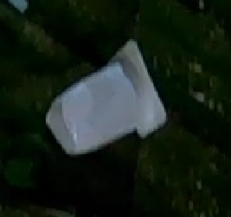

**요플레**: 위와 같이 길쭉한 형태 또한 요플레로 분류합니다.

저번 회의에서 나온 이야기의 연장선으로, 요플레 중에서 위의 테두리 부분이 아예 없는 경우가 있습니다. 이때,  
1) 윗면이나 아랫면만 보인다면 구별이 어려우므로 아예 배달 용기(PP_DeliveryBowlWhite)로 분류하도록 합시다.

2) 만약 윗테두리가 없더라도 옆면에 색깔 있는 스티커가 붙어 있다면 요플레 병인 것이 확실하니 요플레로 분류합시다.

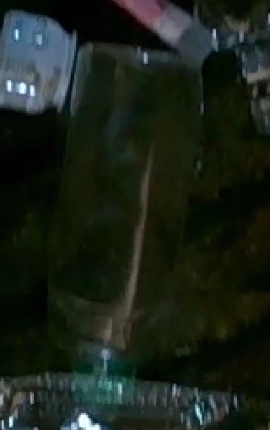

위와 같은 형태의 병은 페트인지 텀블러인지 구별하기 어려워 라벨링하지 않도록 합니다.

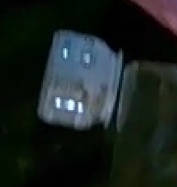

위 용기는 요구르트병 소재와 유사하므로 PS_Drink로 분류합니다.

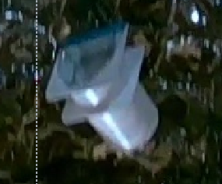

**겹친 물체**: 겹친 물체에 대해서는 다음과 같이 분류합니다.

1. 겹친 물체가 동일한 종류일 경우  
   => 겹친 모든 물체를 하나의 박스로 분류합니다.
2. 겹친 물체가 다른 종류일 경우  
   => 예를 들어, 햇반 위에 배달 용기가 있는 경우가 있습니다.  
    이럴 경우 각 물체마다 박스를 치도록 합시다.

위 이미지는 요플레 병이 두 개 겹쳐 있으므로 두 요플레병을 포함시켜 ‘하나의 Undefined_Yoplait’으로 분류하도록 합니다.

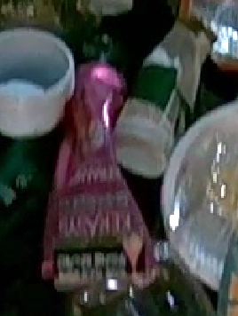

**튜브 형태**: 재활용이 어려우므로 분류하지 않습니다.

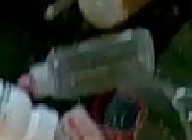

**물약통, 공병 형태**: 위와 같은 물약 형태는 페트병 소재입니다.

따라서 PET_Others로 분류하도록 합니다.